

COURTIER ASSERMENTE – Olivier EVRARD
Tél : 02 99 202 202 – Fax : 02 99 202 200
BP 50 – 35404 ST-MALO Cédex – France

SAINT MALO, le 7/02/2012 $ 1,3145

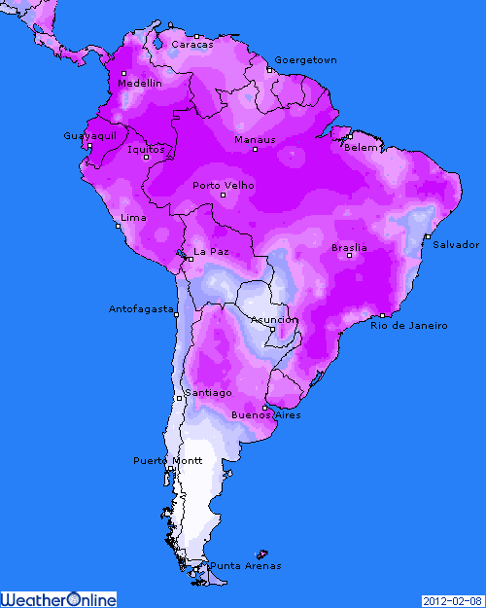

BLE : + soutien de la météo en Europe et autour de la mer noire. Il y a surement des dégâts là où la couverture neigeuse est trop faible, mais il faudra du temps pour quantifier cela,
+ les fonds poursuivent leurs rachats entamés depuis plusieurs jours, ils sont toujours très shorts (75.154 lots),
+ reprise du dollar avec les inquiétudes grandissantes au sujet de la Grèce,
+/- le marché US est bien placé pour fournir la demande, mais la légère hausse du dollar vient tempérer cette analyse,
- des inspections export largement < aux attentes, avec 14,5 millions de bx pour des besoins de 16,67 millions pour atteindre l’objectif de l’USDA,
+/- pas de taxes en Russie, voir même un quota un peu plus élevé (27 millions), mais une météo qui perturbe grandement la logistiques,

MAÏS : - un marché en prise de bénéfice, suracheté après les hausses récentes,
- des marges largement négatives en éthanol depuis plusieurs semaines,
- reprise du dollar et baisse des bourses et du pétrole,
- hausse des surfaces attendues en Ukraine en remplacement du BH qui a souffert,
+ attentes de révisions importantes pour les récoltes sud-américaines jeudi dans le rapport,
+ des inspections largement > aux attentes (39,4 pour des besoins de 31),
+ chiffres USDA avec une baisse des stocks et hausse des exportations au niveau du bilan US,
+ chiffres d’Informa (21,4 en Argentine et 61 au Brésil),

SOJA : +/- prise de bénéfices et clôture vers les bas de séance à cause du dollar et autres facteurs éco,
+/- la météo sud-américaine, meilleure depuis une semaine, allège un peu les inquiétudes sur les récoltes, même si le rapport de jeudi montrera des baisses,
+ Informa annonce 46,5 millions de mt en Argentine (51 en janvier et 50,5 pour l’USDA), et 70 au Brésil (72 en janvier et 74 pour l’USDA),
+/- inspections export dans le hauts des attentes avec 37,2 millions de bx pour des besoins de seulement 17,1 millions. Malgré ça, le cumul reste en retard à 59,4% contre 62,1% en moyenne,
+/- la Chine a importé 4,86 millions de mt en janvier (-10% sur décembre et -5% sur janvier 2011),

A SUIVRE : USDA jeudi. D’ici là, il faut surveiller la météo et le dollar en liaison avec la Grèce,

